石齐学校高二（文科）期中考试历史试题
满分100分，考试时间为90分钟 出题：李老师 审题：兰老师
第Ⅰ卷（选择题，共60分）
一、选择题（本卷共30小题，每小题2分，共60分，每小题只有一个选项最符合题意。）
1．《赤壁赋》中云：“盖将自其变者而观之，则天地曾不能一瞬；自其不变者而观之，则物与我皆无尽也”。这一观点与下列思想对应基本一致的是（ ）
A．无为而治 B．以法治国 C．发明本心 D．存天理、灭人欲
2．在山东曲阜孔府大门两旁的明柱上，悬挂着一副对联：“与国咸休安富尊荣公府第，同天并老文章道德圣人家”，那么最初让儒家思想“与国咸休，同天并老”的思想家是（ ）
A．朱熹 B．孔子 C．孟子 D．董仲舒
3.著名史学家钱穆在其《中国近三百年学术史》曾用“发明民主精义”一语评价黄宗羲的思想主张，并引用黄宗羲的观点佐证自己的论点。下列各项中钱穆不可能引用的是
A.“然其所谓法者，一家之法而非天下之法也”
B.“天下不能一人而治，则设官以治之。”
C.“人之一心，天理存则人欲亡；人欲胜则天理灭。”
D.“天子亦遂不敢自为是非，而公其是非于学校。”
4．中国古代十分重视数学研究和应用，并取得了很高的成就。有一部著作记载了十进位
值制计数法，汇集了许多算术命题，它的问世标志着中国古代以计算为中心的数学形
成了完整的体系。这一数学著作应该是（ ）
A．《周髀算经》 B．《九章算术》 C．《缀术》 D．《齐民要术》
5.关于中国古代文学作品《红楼梦》《三国演义》《西游记》《水浒传》评述不正确的是
A.这些作品的文学体裁产生于明清时期 B.反映了市民阶层的文化心理需求
C.这些作品都属于章回形式的长篇小说 D.体现了中国明清时期的文学特色
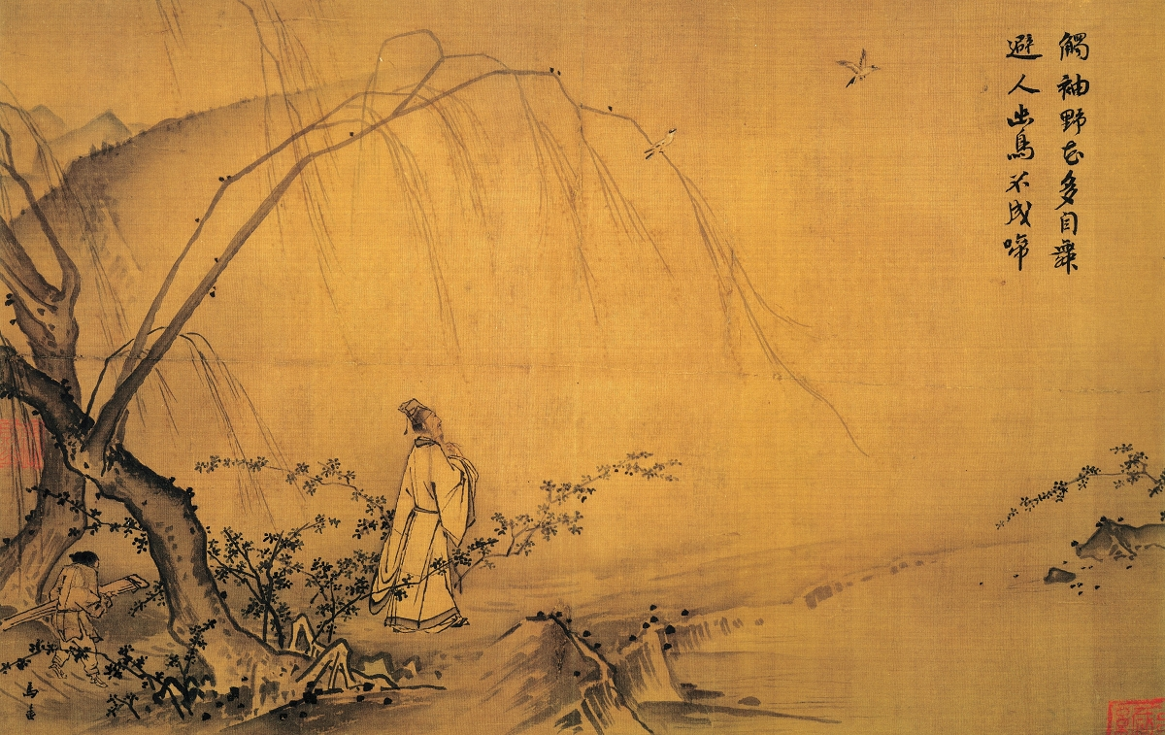
6．右边是宋·马远的《山径春行图》，这幅画最
重要的风格是（ ）
A．表现文人意趣
B．表现民间风情
C．以形写神，表现人的精神气质
D．表现雍容华贵的盛世气象
7．中国古代史曾发生过一次著名的理学家辩论，甲方批评乙方做学问“太简”，乙方批评甲方做学问“支离”。下列各项中属于当时甲方代表人物的主要观点是（ ）
A．格物致知 B。发明本心 C。知行合一 D。万物皆只是一个天理
8．“这一启蒙运动除了自由而外并不需要任何别的东西，而且还确乎是一切可以称之为自由的东西之中最无害的东西，那就是在一切事情上都有公开运用自己理性的自由。”作出这一论述的思想家应该是（ ）
A．孟德斯鸠 B．伏尔泰 C．卢梭 D．康德
9．美国历史学家费正清曾说过：“导致中国落后的一个原因恰恰就是中国的文明在近代以前已经取得的成就本身”，下列不能证明这个观点的史实是
A．精耕细作的小农经济取得了巨大成就
B．君主专制强化促进了统一的多民族国家巩固与发展
C．闭关锁国一定程度上有利于国家自卫
D．重农抑商政策抑制了商业发展
10．历史学家陈旭麓指出：中国人从林则徐“开眼看世界”开始，进而“中体西用”，进而
自由平等博爱，进而民主和科学。在这个过程中，每一步都伴随着古今中西新旧之争，
不能佐证上述观点的史实是（ ）
A．林则徐建议制造炮船以抵御英国，被道光帝朱批为一派胡言
B．康有为抨击坚持“天不变，道亦不变”的封建顽固势力
C．陈独秀指出：孔教与共和……存其一必废其一
D．毛泽东提出符合中国国情的“工农武装割据”思想
11．孙中山认为，西方国家贫富不均，劳资矛盾尖锐，“社会革命其将不远”，中国应该防患于未然，因此他提出了（ ）
A．民族主义 B．民权主义 C．民生主义 D．民粹主义
12．从中国历史来看，20世纪重大理论成果包括两部分内容：一是孙中山的三民主义；二是以毛泽东．邓小平为代表的领导人的理论创新，即毛泽东思想、邓小平理论。这三大理论成果都（ ）
①具有时代特征 ②是马克思主义传播的产物
③使中国社会发生了巨变 ④具有科学性
A．①②③④ B．①③ C．①②④ D．①③④
13．有学者认为，能够有效推动中国现代化的政治体制，应该符合三个条件：一是具有有效的权威控制能力；二是具有相当的市场导向性；三是具有制度创新的能力。下列关于中国近现代史上其中四种政治模式的表述，不正确的是（ ）
A．晚清（百日维新）模式——缺乏转化为开明权威体制的制度创新能力
B．孙中山模式（议会民主）——既具有市场导向性又具有权威整合能力
C．毛泽东模式——国家全面控制社会但基本上排斥市场导向
D．邓小平模式——既有权威整合的强大能力又有市场导向性
14.“盖自三权鼎立之说出，以国会立法，以法官司法，以政府行政，而人主总之……人
主尊为神圣，不受责任，而政府代之，故人君与千百万个国民合为一体，国安得不强？”
提出这一观点的最有可能是
A.林则徐 B.康有为 C.孙中山 D.陈独秀
15．下列关于19世纪末到20世纪头20年先进中国人寻求救国救民道路的分析和评论，不正确的是（ ）
A．相继经历了由“走英日道路”到“走美法道路”再到“以俄为师”的过程
B．先后实践或主张了君主立宪制、民主共和制和社会主义思想等政治方案
C．先进的中国人已经探索出以农村包围城市、夺取全国革命胜利的正确道路
D．反映出先进的中国人在寻求救国救民道路时与时俱进敢为人先的探索精神
16．美籍华人学者张馨保在《林钦差与鸦片战争》一文中指出：“在所有19世纪的中国政治家中，林则徐的形象和影响都超过了其他人。……比曾国藩、李鸿章早二、三代人的时间，林则徐就已提倡和发动了向‘蛮夷'学习的自强运动。”据此材料下列说法不正确的是
A．在向西方学习上，林则徐是开眼看世界的第一人
B．洋务派是林则徐、魏源的继承和发展者
C．林则徐以“自强”为口号提倡和发动了向‘蛮夷'学习的近代化运动
D．西学东渐是中国近代化的重要历程
17.新文化运动中的代表人物陈独秀在《敬告青年》中疾呼：“国人而欲脱蒙昧时代，羞为
浅化之民也，则急起直追，当以科学与人权并重。”对此理解不正确的是
A.新文化运动更为关注民众教育和政治启蒙
B.民主与科学是前期新文化运动的主要旗帜
C.表明陈独秀放弃了西方资产阶级政治理念
D.有利于破除中国传统旧思想对人们的束缚
18.1915年孙中山致信国际社会党执行局：“我坚信，只有中国成为一个社会主义国家，我
们的人民才能更幸福，他们的苦痛也才能减轻。诸君劳工和我共同奋斗······我吁请
你们协助我把中国建成全世界第一个社会主义国家。”对这则史料的解读最合适的是
A.孙中山在中国最早宣传马克思主义 B.孙中山主张以社会主义来改造中国
C.孙中山放弃了原有的三民主义思想 D.孙中山成为中国早期的马克思主义者
19．孙中山说：“在国内，君主可以不要，忠字是不能不要的。……为四万万人效忠，比较为一人效忠，自然是高尚得多，故忠字的道德还要保存。”孙中山对“忠”的理解是（ ）
A．弘扬传统的忠孝思想 B．保持忠君爱国思想
C．要有牺牲和奉献精神 D．强调国家民族意识
20．以下对三民主义的评述，正确的是( )
①民族主义反映了中国人民实现民族独立的愿望；②民权主义是要建立资产阶级共和国；③民生主义是要变土地私有制为土地公有制；④三民主义是西方政治思想与中国民主革命实践相结合的产物
A．①②③④ B．①②④ C．②③④ D．①②③
21.斯塔夫里阿诺斯在《全球通史》中说：“由于共产党的土地改革政策赢得了农民的支持，
同时日本人在东部沿海的进攻又削弱了蒋的政府，毛泽东逐渐扩大了他的力量。”在上述观点所体现的时期或时段里，毛泽东发表的重要论著最有可能是
A.《湖南农民运动考察报告》 B.《新民主主义论》
C.《星星之火，可以燎原》 D.《论十大关系》
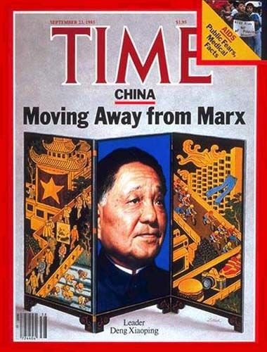
22.美国《时代周刊》每年都会将它评选的世界风云人物放在它的
封面上，右图是1985年的封面人物，英文标题为“远离马克思”，
该杂志以此为题可能主要是关注中国的
A.计划经济体制改革 B.社会主义三大改造
C.政治体制改革 D.“一国两制”构想
23．新中国成立以来科技发展的主要成就不包括 （ ）
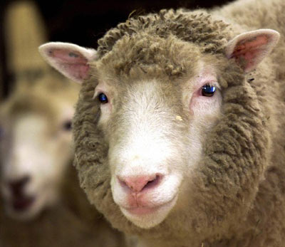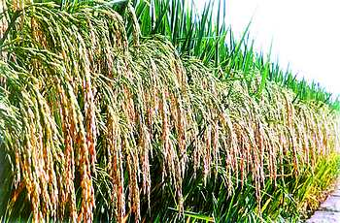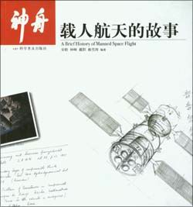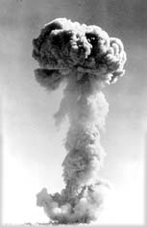
A．克隆羊多利 B．杂交水稻的培育
C．载人航天技术 D．原子弹爆炸
24．2011年的日本大地震不仅在当时造成了重大的人员伤亡，而且还引发了福岛核电站的泄漏危机，长期的危害将不可预计。面对这场浩劫，下列认识中错误的是（ ）
A．利用核能需要谨慎从事 B．核能的研究和使用弊多利少
C．人类需要从这次事件中吸取教训 D．这不会影响到人类在核研究方面的步伐
25．“在美国宣称阿波罗计划成功的约半个世纪之后，我们也将自己的登月计划提到了议事日程，事实已经证明，我们有能力征服太空，有能力将中国人从地球引力的束缚中暂时的解脱出来，去探寻那未知的宇宙奥秘。”最能证明我们“能力”的事件是（ ）
A．1964年原子弹爆炸成功 B．1970年“东方红一号”发射成功
C．2003年“神舟五号”升空 D．2007年“嫦娥一号”飞临月球
26．著名诗人艾青的诗作《蝉的歌》中所蕴含的意境与国家的“双百方针”十分契合，但却在当时遭到严厉地批判，甚至被诬蔑为“反动文人”，这是因为（ ）
A．民主革命斗争的需要 B．“双百方针”已经不适合国家发展的需要
C．文化大革命将学术问题异化 D．《蝉的歌》代表了资产阶级的思想
27．1980年电影《庐山恋》一经公映，立即红遍大江南北，经久不衰，剧中悱恻缠绵的爱
情故事，令那个时代的人们为之倾倒，可说开创了我国新时期爱情电影的先河。《庐山恋》成功的根本原因是（ ）
A．爱情电影更能被人们所接受 B．改革开放后社会需求的正常体现
C．我国综合国力获得显著提高 D．文化大革命的结束
28．下图是1976年发行的邮票“工农兵上大学”系列中的一张，从所学历史知识来分析，这应该反映的是哪一个历史时期的教育现状 （ ）
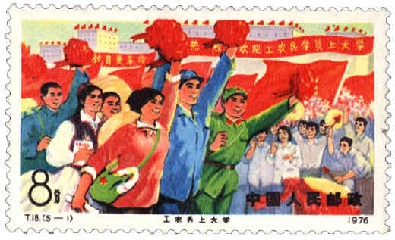

A．文化大革命 B．建国初期
C．社会主义制度形成期 D．改革开放后
29．19世纪上半叶英国著名诗人华兹华斯对当时社会强烈不满，却又否定文学反映现实的社会作用。他强调作家的主观想象力，认为诗歌应该是人的强烈情感的自然流露。华兹华斯的作品应该属于（ ）
A．古典主义 B．浪漫主义 C．现实主义 D．现代主义
30．诺贝尔获奖者莫言的小说《蛙》，通过讲述从事妇产科工作50多年的乡村女医生姑姑的人生经历，反映新中国近60年波澜起伏的农村生育史，描述国家为了控制人口剧烈增长、实施计划生育国策所走过的艰巨而复杂的历史过程。2011年8月，《蛙》获得第八届茅盾文学奖。2012年10月，莫言获得2012年诺贝尔文学奖。据此，下列说法正确的是
A．《蛙》的成功直接源于“双百“方针的提出
B．《蛙》的文学特点属于特定时期的“样板文学”
C．《蛙》是反映以新中国成立后60年代农村社会生活的“知青文学”
D．《蛙》以多端视角呈现历史和现实的复杂苍茫，表达了对生命伦理的思考
第Ⅱ卷（非选择题 共40分）
二、非选择题：（本卷共2小题，共40分。）
31. （20分）阅读下列材料，回答：
材料一 莎士比亚(1564～1616)的戏剧《哈姆雷特》中的一段独白：“人是一件多么了不起的杰作！多么高贵的理性！多么伟大的力量！多么优美的仪表！多么文雅的举动！在行动上多么像一个天使！在智慧上多么像一个天神！宇宙的精华！万物的灵长！”
材料二 “近五年来，中国人渐渐知道自己的不足了。……第一期，先从器物上感觉不足。……第二期，是从制度上感觉不足。……第三期，便是人文根本上感觉不足。……革命成功将近十年，所希望的件件都落空，渐渐有点废然思返，要拿旧心理运用新制度，决计不可能，渐渐要求全人格的觉悟。……所以最近两三年间，算是画出一个新时期来。”
——梁启超《五十年中国进化概论》
材料三 18世纪启蒙学者高举理性与科学的大旗，猛烈抨击宗教神学和封建专制主义，宣扬自由、平等、博爱、人权和法制，强调发展科学、张扬个性，追逐功利、享受生活，建立“理性王国”。不难看出，启蒙运动实质上正是在新的历史条件下对文艺复兴运动的延续，是人文精神的继续弘扬。
——摘自高九江《启蒙推动下的欧洲文明》
材料四 张岱年主编的《中国文化概论》中有这样一段论述：“16至17世纪的中国，新的经济形态还十分微弱、脆嫩，明清时期的早期启蒙思想家们先天不足，具有一种时代性的缺陷。地主阶级知识分子黄宗羲、顾炎武提不出新的社会方案。……资产阶级思想家孟德斯鸠、卢梭们则拿出了三权分立、君主立宪制、民主共和制这样的资产阶级国家蓝图。这表明，中国明清时期的进步思想与18世纪欧洲启蒙思想属于两个不同的历史范畴。前者是中世纪末期的产物，后者是近代社会的宣言书。
请回答：
（1） 材料一欧洲出现了什么社会思潮？（2分）推动这一社会思潮不断向前发展的有哪三大事件？（3分）

（2） 材料二中梁启超所归纳的先进中国人学习西方第一期、第二期、第三期分别有哪些重大史实。（6分）

（3）欧洲的人文主义起源于什么时期？（2分）你怎样理解材料三中“启蒙运动实质上是对文艺复兴运动的延续，是人文精神的继续弘扬”这句话？（2分）

（4）依据材料四及所学知识指出“中世纪”和“近代社会”分别指什么社会，明清时期的进步思想为什么仅是“中世纪末期的产物”而欧洲启蒙思想却是“近代社会的宣言书”？（5分）

32. （20分）阅读下列材料回答
材料一 梁启超批评他们说：知有兵事而不知有民政，知有外交而不知有内治，知有朝廷而不知有国民，知有洋务而不知有国务，以为吾中国之政教风俗无一不优于他国，所不及者惟枪耳，炮耳、船耳、机器耳。吾但学此，而洋务之能事毕矣。
材料二 假使我们是甲午到戊戌那个时代的人，眼看见我们的国家被小小的日本打败了，打败了以后又要割地赔款，我们还不激昂慷慨想要救国吗?又假使我们是那个朝代的人，新知识新技术都没有、所能作的仅八股文章，所读过的书仅中国的经史，我们救国方案还不是离不开我们的经典，免不了作些空泛而动听的文章?假使正在这个时代，我们中间出一个人提出一个伟大的方案，既合乎古训，又适宜时局，其文章是我们所佩服的，其论调正合乎我们的胃口，那我们还不拥护他吗?
——以上材料均引自蒋廷黻《中国近代史》
材料三 自西洋文明输入吾国，最初促吾人之觉悟者为学术。相形见绌，举国所知矣；其次为政治，近年来政象所证明，以有不克守缺抱残之势。继今以往，国人所怀疑莫决者。当为伦理问题。此而不能觉悟，则前之所谓觉悟者，非彻底之觉悟，盖犹在倘恍迷离之境。吾敢断言日：伦理的觉悟，为吾人最后觉悟之最后觉悟。
——陈独秀《吾人最后之觉悟》
(1)材料一中梁启超的批评针对的对象是谁?（2分）他们的主张是什么？（2分）结果如何？ 梁启超批评是否有道理? (2分)，

(2)材料二中所描绘的情景你认为谁是最合适的人选？列举他的主要著作。他是如何做到“既合乎古训，又适宜时局”的?他推动的一场救亡运动叫什么(6分)

(3)材料三中，陈独秀认为“西洋文明输入吾国”后，国人的“觉悟”经历了学术觉悟、政治觉悟和伦理觉悟三个阶段。为实现伦理觉悟，陈独秀领导什么运动，此运动高举的两面旗是什么？此运动主要内容是什么？ (8分)
历史 参考答案
一、选择题
1——5。ADCBA 6----10。AADDD
11----15。CBBBC 16----20。CCBDB
21---25。BAABC 26----30。CBABD

31. （20分）阅读下列材料，回答：
（1） 思潮：人文主义。事件：文艺复兴、宗教改革及欧洲启蒙运动。（5分）

（2） 史实：从林则徐、魏源提出“师夷长技以制夷”到洋务运动，是学习西方的器物；从维新变法到辛亥革命，是学习西方的制度；新文化运动学习西方的思想文化。（6分）

（3）时期：人文主义起源于古希腊；文艺复兴的核心是人文主义，它为启蒙运动所继承与发展，人文主义发展到启蒙运动时成为理性主义，并成为早期资产阶级革命的思想武器。（4分）

（4）“中世纪”指封建社会，“近代社会”指资本主义社会。原因：中国资本主义生产关系始终处于萌芽状态，未能形成引起社会变革的阶级力量；西欧资本主义迅速发展，资产阶级日益壮大。（5分）（下列答案可以得分：明清时期进步思想没有提出新社会的设想，从根本上属于儒家思想，而欧洲启蒙思想提出了未来社会的蓝图，推动欧洲社会转型。）

28. （20分）阅读下列材料回答
⑴洋务派。洋务派主张“中体西用”（或答中学为体，西学为用）。结果失败。批评有道理。(6分)

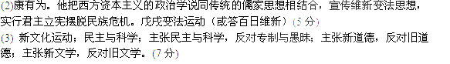
（8分）

